

Nieuwsbrief 31
13-05-2026

2 dagen vrij Donderdag 14 mei en vrijdag 15 mei zijn de kinderen vrij.

Finale schoolvoetbal groep 5 Jongens en meisjes van groep 5 spelen op Sportpark Schenkel bij SVS.
De eerste wedstrijden van de jongens groep 5 en 6 beginnen om 12.00 uur. Beide poules eindigen om 14.55 uur.
Hierna spelen de nummers 1 en 2 uit de poules van de jongens om 15.20 uur de kruisfinales.
(Jongens die 3de of 4de in de poule zijn geworden, zijn dus klaar.)
De meisjes van groep 5 en 6 starten hun eerste wedstrijd om 14.05 uur.
Prijsuitreiking ongeveer 16.45 uur.
 | Poule B J 5 | Veld 4
1 | Vijfster 4 | 12.00 uur
2 | Ontdekrijk 2 | 12.00 uur
3 | Contrabas 3 | 12.25 uur
4 | CSV 2 | 12.25 uur



Schoolreis
Groep 3-4-5-6 en 7 gaan op vrijdag 22 mei naar Duinrell toe.
De bussen staan voor de school om 08.45 uur – vertrek richting Duinrell om 09.00 uur.
Zorg dat je niet te laat op school bent.
We verzamelen om 15.45 om naar school te vertrekken rond 16.00.
(overige informatie via Parro volgen)

Schoolplein
De schuur van de bovenbouw heeft ook weer een mooie graffiti gekregen met allemaal Disney figuren. En we hebben ook nog een hele mooie nieuwe Pannakooi op ons schoolplein staan.

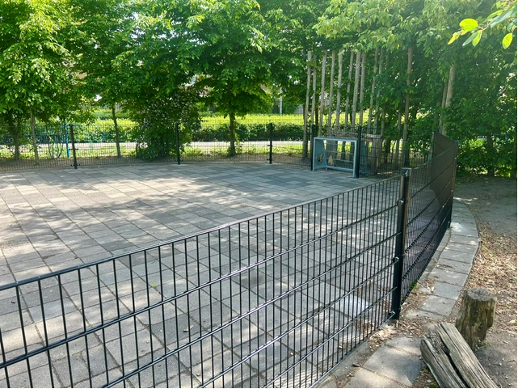

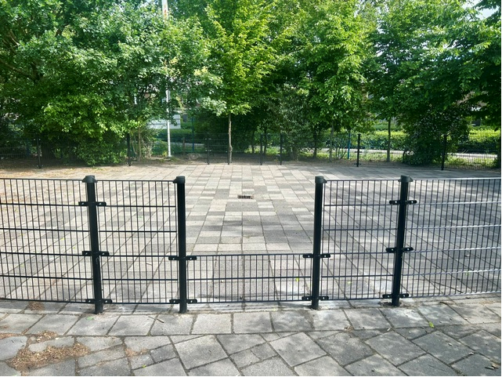

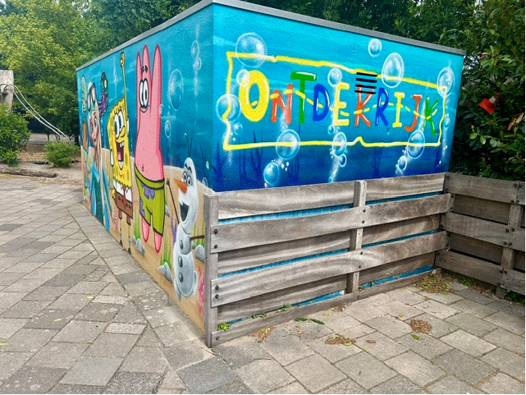
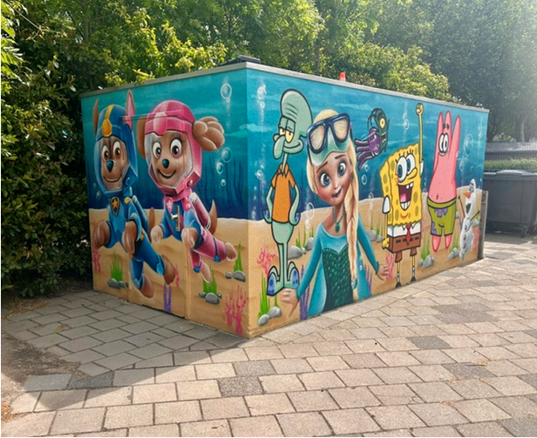

Bijles
Dit zijn allemaal mooie reacties van kinderen die bijles volgen.

Anoniem:
Ik vind de extra les leuk, want sommen die je moeilijk vindt kan je daar beter oefenen.
En beter zijn in rekenen
Ik ben blij dat ik de kans heb om naar bijles te gaan.

Hoi, ik ben Hargun.
Ik vind de extra les heel fijn, want ik leer daar heel veel. Dank u wel juf Ikram dat u mij echt helpt. Ik was heel slordig met onder elkaar keersommen maken. Bijvoorbeeld met de tientallen. Maar juf Ikram, wowwww!!! Ik ben al heel goed nu. Ik kan het niet geloven dat ik het nu kan. Maar alles door juf Ikram en alle juffen die mij helpen. Ik ben erg blij dat ik naar extra les kan, ik leer daar heel veel. En nu ben ik honderdtallen onder elkaar aan het leren. Het lukt mij al een beetje. En ik ben erg blij met juf Ikram en blij met wat ik heb geleerd. Dank u nog een keer juf!!!!!!!!

Anoniem:
Ik ben beter geworden met 100-talen en 10-talen onder elkaar dat vond ik eerst nog moeilijk. Ook vind ik het extra buiten spelen leuk.

Anoniem:
Ik vind het leuk en soms saai, maar ik word er ook slimmer van. Wat ik er haat is dat ik lang daar moet gaan blijven een hele driekwartier en de juf kan het heel goed uitleggen en ik vind het leuk dat we 2x naar buiten gaan spelen

Anoniem:
Ik vind de extra les goed voor mij, want nu kan ik beter oefenen met rekenen. De juf kan het goed uitleggen. Ik vind bijles leuk.

Anoniem:

Ik vind bijles heel goed voor mij, want ik was toen echt slecht in keersommen onder elkaar en nu ben ik er goed in. Ik vind onder elkaar rekenen met keersommen nu heel makkelijk. Ik wil dat bijles nog tien jaren nog doorgaat, want ik vind het heel goed voor mij. De juf legt het heel goed uit.

Anoniem:
Over Bij les: Tijdens de bijles doe ik het goed. De juf zegt ook dat ik goed mijn best doe. Bij lessen zijn ook heel leuk.

Verlof voor vakantie?
De hoofdregel is dat schoolgaande kinderen alleen tijdens de vastgestelde vakantieperiodes op vakantie kunnen. In de leerplichtwet van 1968 zijn er een aantal uitzonderingen op die hoofdregel genomen. Elk jaar doen ouders een verzoek om in aanmerking te mogen komen voor vrijstelling van schoolbezoek, om op vakantie te gaan buiten de schoolvakanties om. U dient hiervoor altijd een verzoek in te dienen bij de directeur van de school en het aanvraagformulier in te dienen. Op dit aanvraagformulier staat duidelijk omschreven onder welke voorwaarden de directeur toestemming kan geven. Helaas voldoen een aantal verzoeken niet aan deze voorwaarden en kan er dus geen extra verlof gegeven worden. Ontdekrijk wilt u nadrukkelijk vragen om géén vakanties te plannen buiten de schoolvakanties om en alleen een aanvraag in te dienen als u ook echt aan de voorwaarden voldoet. De school maar ook u kunt beboet worden wanneer er ten onrechte verlof wordt verleend of aangevraagd. Tot slot moet ik u melden dat Ontdekrijk ook dit jaar door leerplicht gecontroleerd zal worden op verlof en verzuim.


Ziek melden
Wanneer uw kind ziek is of om een andere reden die dag later is of niet op school aanwezig kan zijn, meld dit dan telefonisch tussen 08.00 uur en 08.30 uur via ons telefoonnummer 010-4500550. U kunt ook mailen naar info-ontdekrijk@blickoponderwijs.nl tussen 08:00 – 08:30 uur.


Als uw kind na het weekend nog steeds ziek is zou u dan naar school willen bellen? Wij hoeven ons dan niet af te vragen of uw kind nog ziek is of dat er misschien iets onderweg naar school gebeurd zou kunnen zijn.

Verandering in uw basisadministratie
Gaat u verhuizen? Heeft u een nieuw telefoonnummer? Gebruikt u een ander e-mailadres? Graag mailen naar info-ontdekrijk@blickoponderwijs.nl
(graag de voornaam en achternaam van uw kind erbij vermelden)

Aanmelden nieuwe leerlingen
Wordt uw zoon of dochter binnenkort 4 jaar of kent u iemand die een zoon of dochter heeft die (binnenkort) 4 jaar wordt? Neem dan contact op met de directie voor een rondleiding of vul het inschrijfformulier in op de website. Om er zeker van te zijn dat een (veel) jonger broertje of zusje van uw schoolgaande kind ook bij ons ingeschreven staat kunt u daarvoor ook contact opnemen met Jamina Bougrine, sociaal deskundig medewerker.

Vakantierooster en vrije dagen 2025 – 2026
Hemelvaart 14-05-2026 & 15-05-2026
Pinkstermaandag 25-05-2026
Studiedag 26-05-2026
Studiedag 29-06-2026
Zomervakantie 20-07-2026 t/m 28-08-2026



